Märkused 05.06.2026 esitaud JJT projektile:

- Kergliiklustee kate on näidatud ka Meieri kinnistu mahasõitudele. Olemasolevad mahasõidud on kruusakattega. JJT rajamisel tuleb mahasõidud viia asfaltkatte alla. Asfaltkate näidata kinnistu piirini.-Tuleb pindamine, joonisel korrigeeritud
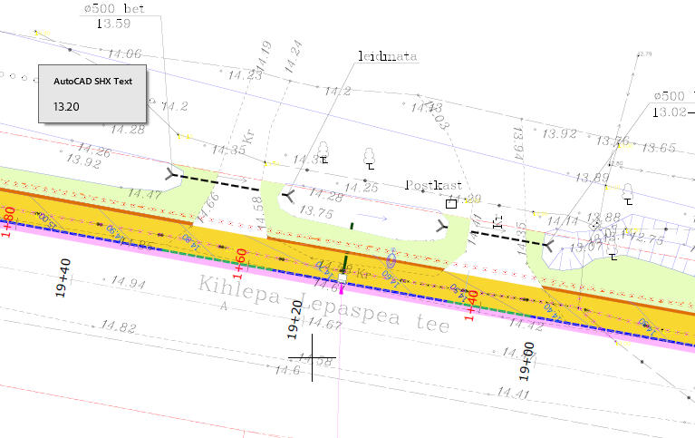

Kõnnitee kate näidatud ka siin mahasõidu peale.-Korrigeeritud
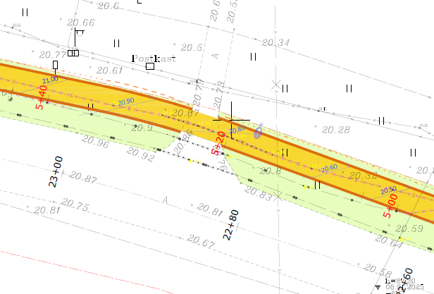

- Siin paikneb kinnistu mahasõit , hetkel jääb segaseks, kuidas kergliiklustee osa ja mahsõit kinnistule siin täpselt paiknema hakkavad. Seda ei ole näidatud projektis.-Freesipurust katend
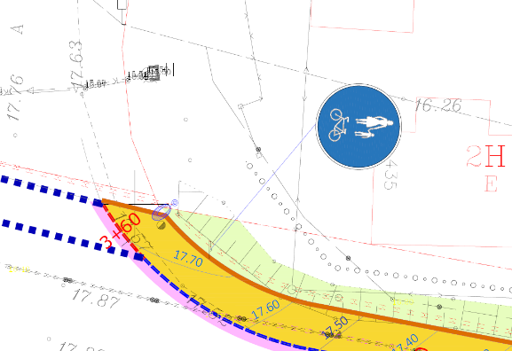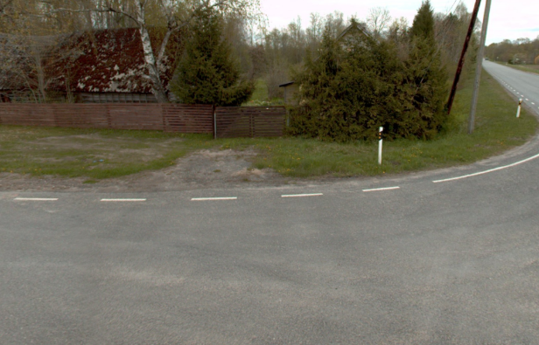

- Lõigus PK 6+00-9+25 on kokku lepitud, et tuleb rajada kerge nõva, kuid selle kohta pole ühtegi ristlõiget.-Teeme nõva

- Ristlõikel on äärekivi äärde joonistatud pealmisek katte kihiks MSE h=7 cm, seletuskirja järgi on sinna nähtud paigalda AC 16 surf h= 7 cm. 16 surf kihi võiksid asendada AC 12c surf kihiga (parem paigaldada).- Joonisel parandatud, paneme AC 12 Surf 6cm

- Riigitee katte äärde projekteeritud JJT alla peab kokkuleppeliselt tulema side reservtoru. Projekt seda ei kajasta. Reservtoru paiknemine peab olema täpselt paigas, selele tuleb seada ka IKÕ.- Kannab sideprotjektist ümber

- Jätkuvalt on olemasoleva sidetrassi peal restkaevud. Trass tuleb ju ümber tõsta, või milline on lahendus?- RK1 liigub PK 0+05; RK2 1+10

- Mis märk paigaldatakse ringi, see jooniselt ei selgu. Ilmselt on see märk 351(50), kuid see peab jääma ka siia peale ristmikku. Samuti ei ole projektist arusaadav, kus paiknevad märgid 435/445.
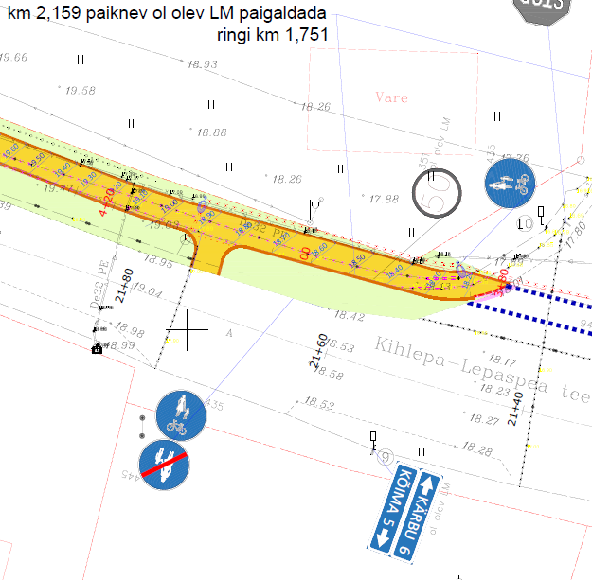

- Mis saab joonisel oleva suunaviidaga? Kas see pannakse uus?- Olev. Oleva LK kajastame must/valgena

- Joonisel on teekattemärgistus 948, kuid seletuskirjas nõudeid teekattemärgistuse kohta ei ole. Mahtudes on, kuid artikli nr 70202 näitab masinmärgistust, projektis on käsimärgistus , mille artikli nr 70207

Muudame

- Seletuskirjas on öeldud, et märgid tehakse 1. suurus, kuid märgid 435 ja 445 peavad olema 0. suurus.
Muudame

- Märk 644 pannakse teistest märkidest alati kõrgemale
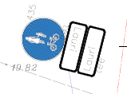
- Märk 133a tõsta valgustuspostile-OK
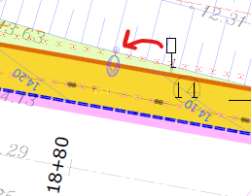
- Samuti tuleb märk 435 panna valgustuspostile-OK
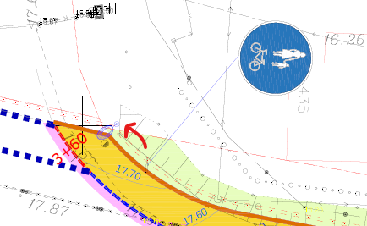

- Mis saab ristmikul olevate tähispostidega? Need tuleks eemaldada.-Eemaldame

- Mitte ristmikul olevat teeületuskohta, kus kergliiklejal ei ole eesõigust ei tähistata teekattemärgistusega. Märgis tehakse kohta kus pöördel olev sõiduk peab teed andma.- eemaldame markeeringu
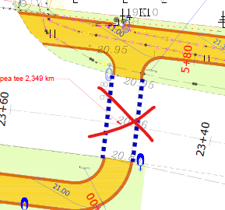

- Kas kohaliku tee ristis on vajalik 2 valgustit. Kui on, siis valgustid pannakse sõidusuunas nii, et nad on enne teeületuskohta, et valgus kumaks teeületaja peale sõiduki poolt. Märgid pannakse sõidusuunas paremale.-Valgustid muudab Elin?
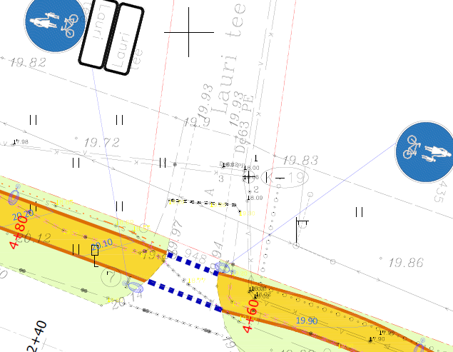

Riigitee teeületuskohal. Valgustid on valel pool teed.
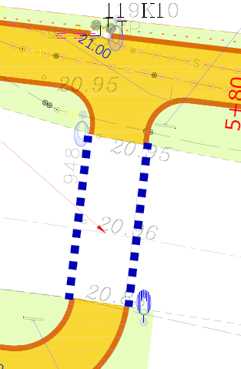

Viimane valgusti peaks olema ristmikul, et ka sinna pöörav auto näeks jalakäijat, kes võib ka kohalikule teele minna.
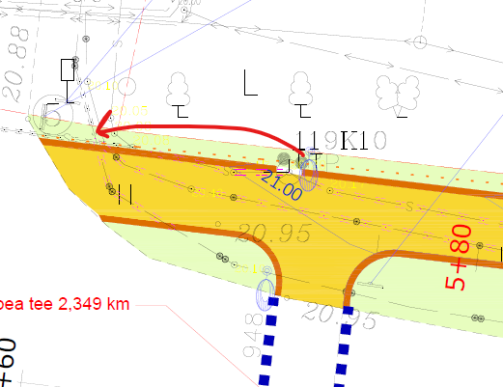

Alguses sama, et valgustuspost peaks olema ristmiku pool ja märgid seal küljes
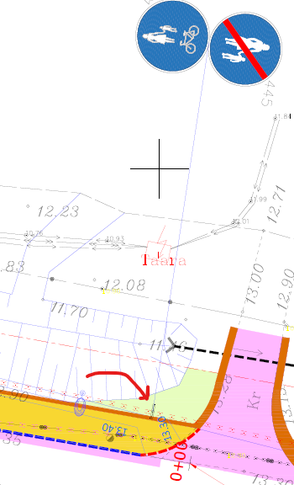

- Mida see märk 435 näitab? Märk 221 pannakse ikka paremale!
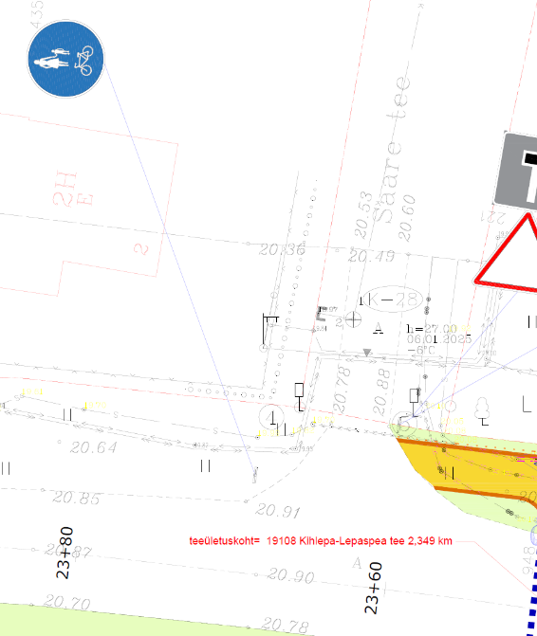

- Projektis on näidatud valgustite paiknemine. Meile ei ole esitatud kooskõlastamiseks valgustuse projekti. Palume esitada valgustuse projekt.
Valgustite paiknemisel on juba mitmeid eksimusi. Vajalik on näha valgustuse terviklahendus, koos valgusarvutustega. Projekteeritud kaablite paiknemine.

- Projekteeritud kergliiklustee puudutab otseselt riigiteed ja riigitee teemaa kinnistut. Oleme juba öelnud, et kooskõlastamiseks tuleb esitada isikliku kasutusõiguse (IKÕ) joonised. Kohalik omavalitsus ei saa esitada meie maade osakonnale taotlust isikliku kasutusõiguse lepingute sõlmimiseks, kui puuduvad meie poolt kooskõlastatud IKÕ joonised.
IKÕ joonised saadetud eelmine nädal

Märkustele vastas : V.Hallikmägi

